Mestral

Nom au complet: Georges de Mestral

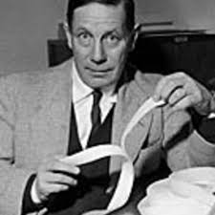

Nationalité: Suisse



Période de temps:

Découverte: Velcro

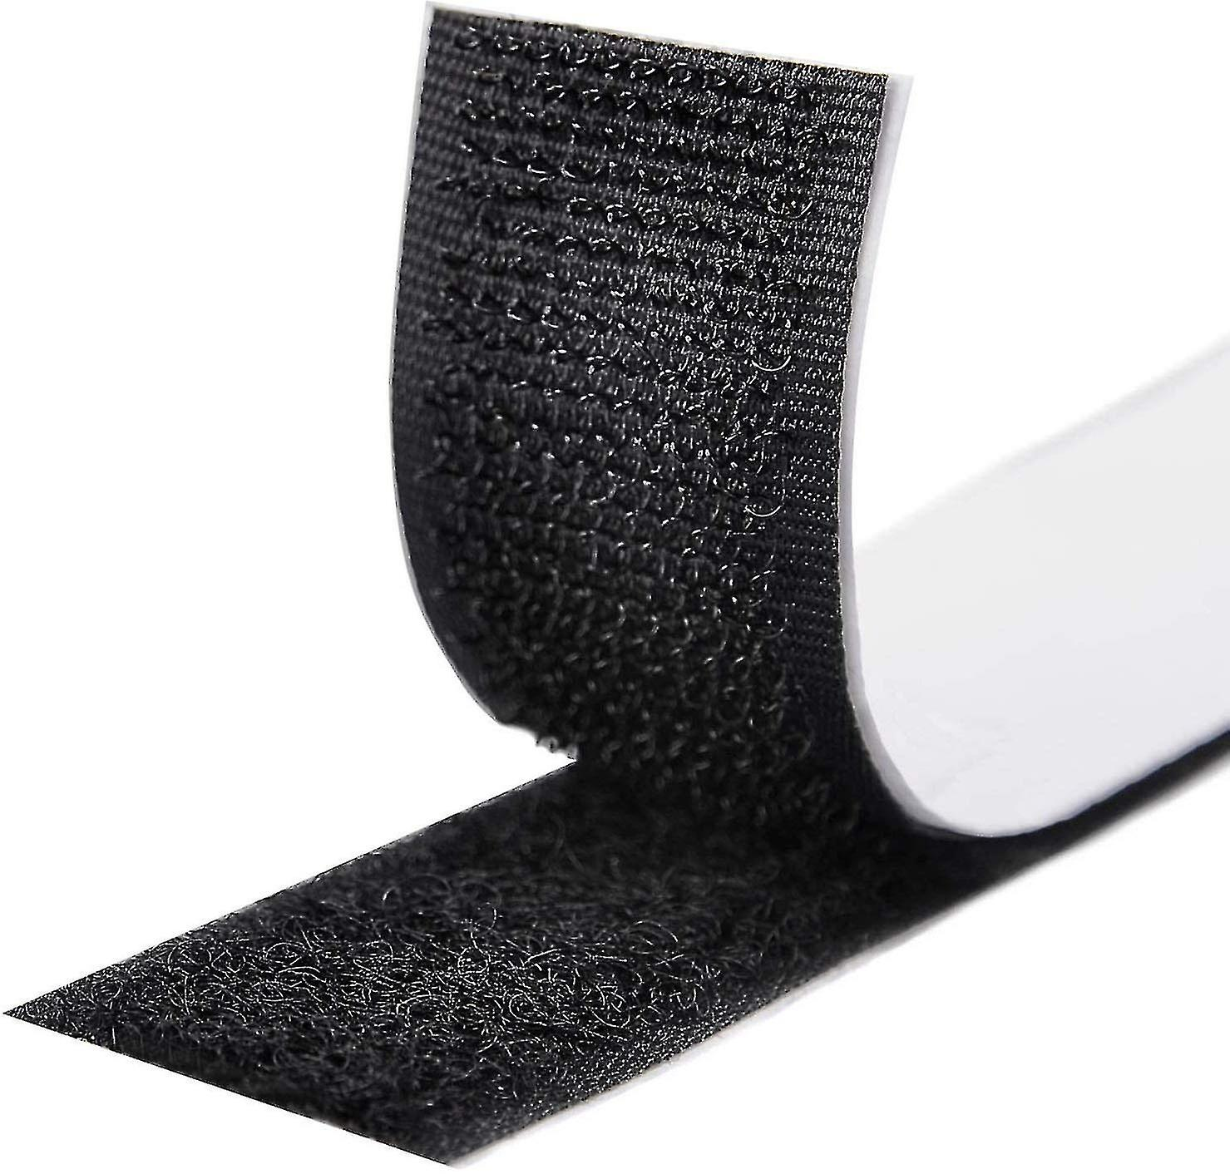

Explication: VELour CROchet